Конспект — беседа в младшей группе «Теремок»

на тему:

«Блокадный хлеб»
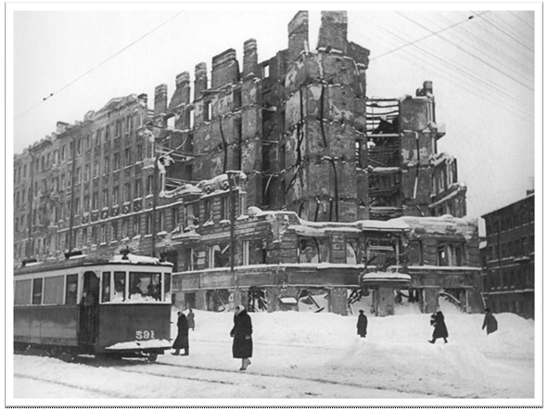

Цель: воспитание уважения и интереса к городу Ленинград; формирование начальных знаний о городе.
Музыка: «Вставай, страна огромная».

Показ презентации на тему «Блокадный хлеб»,
Прослушать вместе с детьми песню ( куплет с припевом ) и спросить, о чем она. ( О войне).
Война – это всегда страшно, беспощадно. Много войн было в нашей стране. Но самая лютая с фашистами. Началась она давно – еще не было ваших мам и пап. Да и бабушка, может быть еще не родилась…
Везде в нашей стране фашисты убивали людей, разрушали города, взрывали мосты. Но весь русский народ встал на защиту своей Родины. Как в той песне, которую вы сейчас слушал.
Город этот в то время назывался Ленинград. И фашисты решили его уничтожить совсем. Стереть с лица земли! Они хотели, чтобы вместо сказочных дворцов, прекрасных храмов остались только камни и развалины, пыль и пепел, обгорелая земля и ни одного человека… Все и всех хотели уничтожить фашисты в Ленинграде.
Для этого фашисты окружили город со всех сторон. Кольцо из пушек, танков, фашистских солдат образовались вокруг города. Это кольцо называется блокадой. В город нельзя было ни пройти , ни проехать. Невозможно было привезти еду, хлеб…
Настали страшные, голодные и холодные блокадные дни.
Вот такой кусочек хлеба выдавали по специальной хлебной карточке на целый день (показать кусок хлеба весом 125 г.) Больше никакой еды не было — только вода. А за водой надо было идти на реку Неву. Город бомбят, фашистские снаряды разрушают дома, убивают людей. Но город продолжает жить! (дать детям подержать в руках кусочек хлеба).
Чтобы помочь городу, по льду Ладожского озера вот такие грузовики ( показ фото) везли хлеб в Ленинград, а обратно увозили детей, больных и раненых.
Вся страна собрала силы для помощи нашему городу. И наконец, разорвано кольцо блокады! В город стала поступать еда, город стал оживать. Ленинград был освобожден от блокады.
Город получил звание города-героя. Но самое главное, ребята, помните и вы о том, что когда-то этот город сражался, погибал, но не сдался врагу! Давайте будем так же сильно любить его беречь, как любили его те, кто погиб, защищая этот город.
Музыкальное сопровождение: «Вставай, страна огромная» (куплет).
Это воспоминания девочки Вали, которой шёл четвёртый год, когда началась война. Её папа ушёл на фронт сражаться с фашистами, был зенитчиком. Мама устроилась работать на Кировский завод, ремонтировала танки, делала снаряды. Валя оставалась дома одна на целый день, пока мама была на работе.
«Лист фикуса»
Вы едите листья растений? Конечно, ответите вы. Листья салата, капусты, укропа и другие, вкусные и полезные. Но не все листья можно есть. Некоторые листья ядовиты, другие просто невкусные. Откуда же такое название рассказа?
В начале войны мы жили в двухэтажном многоквартирном доме в Огородном переулке около Кировского завода. У нас в комнате рос в кадке большой фикус. Мама закрывала меня в комнате и уходила на работу. У меня было много игрушек, я целый день играла с ними. Немного еды, что оставляла мне мама, я быстро съедала. А есть потом снова хотелось.
Однажды с фикуса упал лист. Он был большой, кожистый, зелёный. На его черешке появилась белая капелька, как молоко. Я лизнула её, но она оказалась горькой. Я стала играть с листом, но от него исходил такой вкусный запах зелени…
Вы видели, как грызут корм хомяки, кролики. Передними зубами они откусывают маленькие кусочки и не жуют их. Вот так и я сгрызла лист фикуса и почти наелась. Через некоторое время я уже сама оторвала лист и тоже сгрызла его. Усталая мама, вернувшись вечером с работы, ничего не заметила. А я ничего ей не рассказала, побоялась, что меня накажут.
Как вы догадываетесь, на следующий день я сгрызла ещё два листа, потом ещё… Наконец наступил день, когда листья остались только на верхушке фикуса, достать их я никак не могла. Это меня очень огорчило.
Как-то мама, видно отдохнув немного, обратила внимание на голый фикус. Никаких листьев внизу не было. Я ей честно призналась, что съела их.
Мама перепугалась, схватила меня в охапку и побежала к врачу в поликлинику. Там меня осмотрели, послушали, никаких болячек не обнаружили и решили, что всё обошлось для меня благополучно.
Может быть, потому я и стала потом биологом, что съела фикус? Вы, ребята, моему примеру не следуйте, ведь тогда была война, голод.
Воспитатель:
- Вот такой грустный рассказ о маленькой девочке Вале. Почему нам ее жалко?
- Ответы детей (она была голодная, она была одна дома, без мамы и папы, она от голода ела горький лист)
- А почему нельзя есть листья фикуса?
- Ответы детей (Листья горькие, ядовитые)
- Почему Валина мама повела Валю к врачу?
- Ответы детей (Она боялась, что Валя отравиться, что у нее заболит живот, что она может даже умереть)

